107學年度交通安全保腦宣導
- 邀請創世社會福利基金會張淑華老師到校進行交通安全保腦宣導
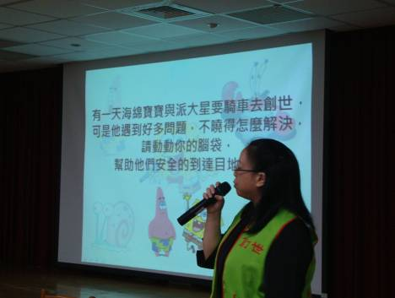

＊學生們仔細聆聽
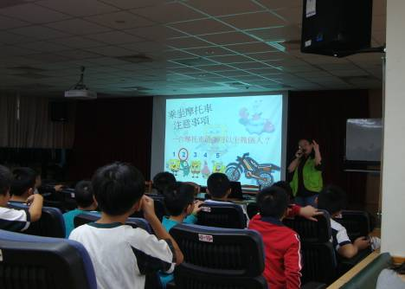

＊學生們仔細聆聽
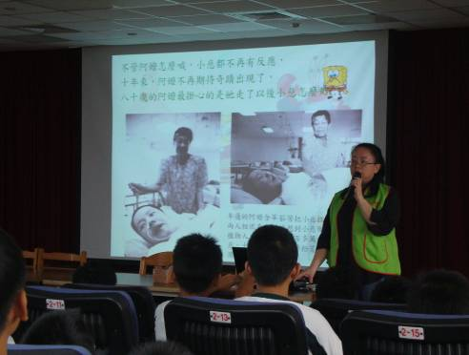

＊學生們仔細聆聽
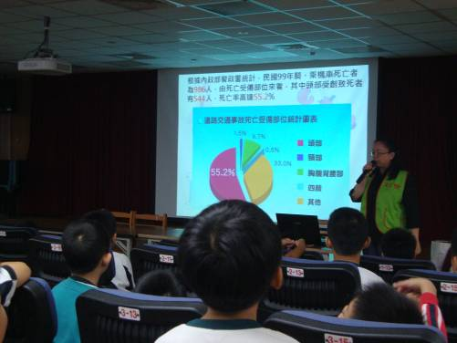
＊有獎徵答時，學生踴躍參與
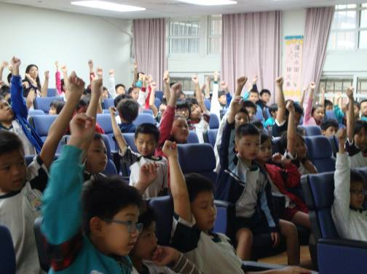

＊有獎徵答時，學生上臺回答問題
